Нуралина Бакыт Акылбековна

**Должность:** учитель химии

**Преподаваемые предметы:** химия

**Классы:** 7,8,9,10,11классы

|  |  |  |  |  |  |  |  |  |  |  |
| --- | --- | --- | --- | --- | --- | --- | --- | --- | --- | --- |
| **№** | **Ф.И.О.**  **полностью** | **Сведения об образовании, специальность квалификация по диплому, год окончания** | | | | **Общий пед стаж** | **Сведения о практической работе по**  **профилю преподаваемых дисциплин, стаж** | | | **Квалификацион ная категория,**  **дата присвоения, номер приказа о присвоении**  **категории** |
| **Образов ание** | **Наименован ие ВУЗа** | **Специальность по диплому** | **Год окончан ия** | **Должность** | **Преподаваемый предмет** | **Стаж по предмету** |
| 1 | Нуралина Бакыт Акылбековна | высшее | Кокшетауский государственный университет им Ш.Уалиханова | Учитель химия и биология | 2007 г | 21 | учитель | химия | 17 | Педагог- исследователь  19июня 2019 приказ №142 |

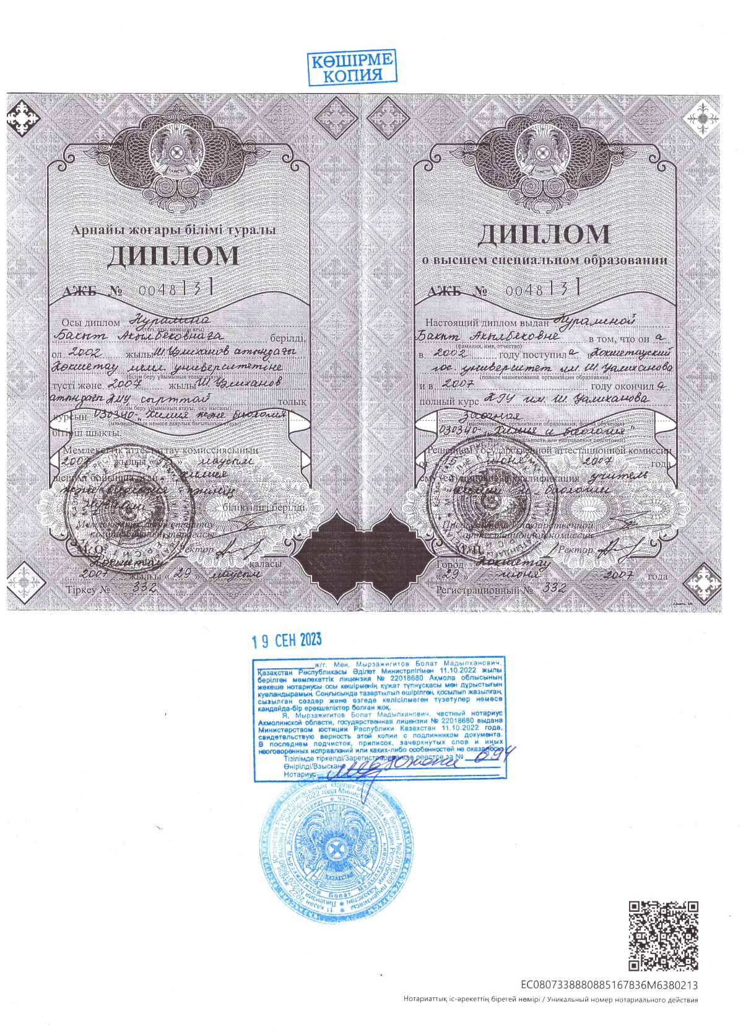 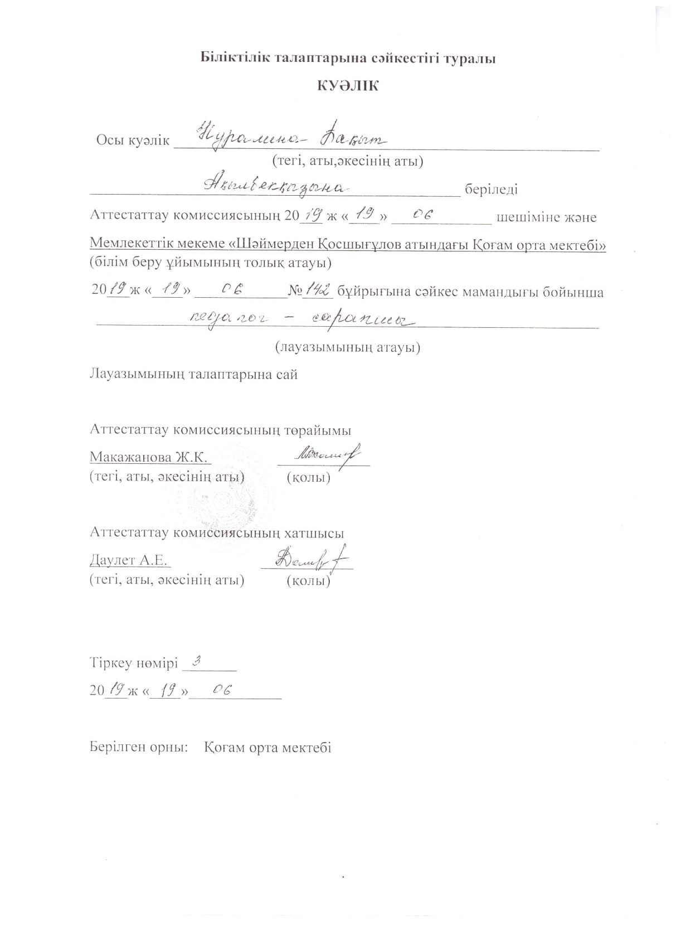

Курсовая переподготовка за последние 3 лет

|  |  |  |  |  |  |  |  |
| --- | --- | --- | --- | --- | --- | --- | --- |
| **№** | **Тема курсов** | **Место и период прохождения обучения** | **Наименование организации, в которой проходило обучение** | **Количество часов** | **Форма завершения** | **№ сертификата** | **Год прохождения** |
| 1 | Курсы повышения квалификации на тему «Химия пәні мұғалімдерінің пәндік құзыреттіліктерін дамыту. 10-11сыныптарға арналған қиын тақырыптар» | Г. Кокшетау | АО «Национальный центр повышения квалификации «Өрлеу»» | 80 | сертификат | №0538176 | 17.04.2023-28.04.2023гг |
| 2 | Курсы повышения квалификации на тему « Урок биологии в школе: фокусы и стратегии улучшений» | Г. Кокшетау | АОО «Назарбаев интеллектуальные школы» Центр педагогического мастерства | 160 | сертификат | №011854 | 17.08.2023г. |

